### **UNISENAI**

TECNÓLOGO EM ANÁLISE E DESENVOLVIMENTO DE SISTEMAS

MURILO CÉSAR FERREIRA

2025

**Introdução**

A Computação em Nuvem consolidou-se, ao longo das últimas duas décadas, como uma das principais transformações tecnológicas no campo da infraestrutura de tecnologia da informação. O conceito baseia-se no fornecimento de recursos computacionais sob demanda, acessíveis por meio da internet, o que elimina a necessidade de aquisição e manutenção de servidores e sistemas locais. Essa abordagem trouxe consigo novas formas de pensar a gestão de dados, aplicações e serviços, viabilizando tanto a redução de custos quanto a ampliação da flexibilidade operacional. Ao compreender como funciona a nuvem, torna-se evidente o papel essencial da virtualização, da orquestração de recursos e da oferta diversificada de serviços que abrangem desde máquinas virtuais até soluções de inteligência artificial e análise de dados em larga escala.

Entre os principais modelos de serviços oferecidos pela Computação em Nuvem estão a Infraestrutura como Serviço (IaaS), a Plataforma como Serviço (PaaS) e o Software como Serviço (SaaS). Cada uma dessas camadas atende a diferentes necessidades organizacionais e empresariais. A IaaS possibilita a utilização de máquinas virtuais e redes como se fossem recursos físicos, porém mais escaláveis. A PaaS, por sua vez, fornece ambientes completos de desenvolvimento e execução de aplicações, sem que seja necessário lidar diretamente com a infraestrutura. Já a SaaS disponibiliza softwares prontos para uso, acessíveis por navegador ou aplicativo, reduzindo a necessidade de instalação e manutenção local. Além disso, a nuvem apresenta diferentes modelos de implantação, como as nuvens públicas, privadas, híbridas e multinuvem, cada qual com suas vantagens e desafios relacionados a custo, segurança e flexibilidade.

A popularização desses conceitos permitiu que organizações de diversos portes e setores passassem a explorar a nuvem como alternativa estratégica. Os benefícios da adoção incluem a elasticidade no consumo de recursos, a possibilidade de pagar apenas pelo que é utilizado, a maior disponibilidade dos sistemas e a acessibilidade a ferramentas avançadas de análise e inteligência de negócios. No entanto, a transição também impõe desafios que vão desde a segurança e privacidade dos dados até a dependência de provedores e a necessidade de requalificação das equipes de TI. Esses pontos tornam indispensável a elaboração de planos estruturados que orientem a implementação de soluções em nuvem de maneira gradual e eficiente.

Dentro desse contexto, foi desenvolvido um plano de adoção da nuvem aplicado a um cenário empresarial específico. A proposta partiu de um diagnóstico situacional que evidenciou os problemas e oportunidades enfrentados pela organização, seguido pela definição clara dos objetivos estratégicos a serem alcançados. Em seguida, foram escolhidos o modelo de serviço mais adequado, o modelo de implantação condizente com a realidade da empresa e o provedor de nuvem mais alinhado às suas necessidades técnicas e financeiras. Por fim, foram definidos os serviços e recursos que seriam utilizados, com a projeção dos benefícios esperados a curto, médio e longo prazo.

A integração entre a revisão teórica e a aplicação prática permite compreender não apenas os fundamentos da Computação em Nuvem, mas também como eles podem ser direcionados para resolver problemas concretos. Ao unir o estudo conceitual à elaboração de um plano estratégico, é possível perceber a relevância dessa tecnologia para o cenário contemporâneo, marcado pela transformação digital, pela intensificação do volume de dados e pela crescente dependência de soluções tecnológicas escaláveis e seguras. Assim, este trabalho busca tanto apresentar os princípios fundamentais da Computação em Nuvem quanto ilustrar sua aplicação no contexto real de uma organização que busca modernizar suas operações.

# Parte 1 – Fundamentos e Panorama Atual

# 1. O que é Computação em Nuvem e como funciona?

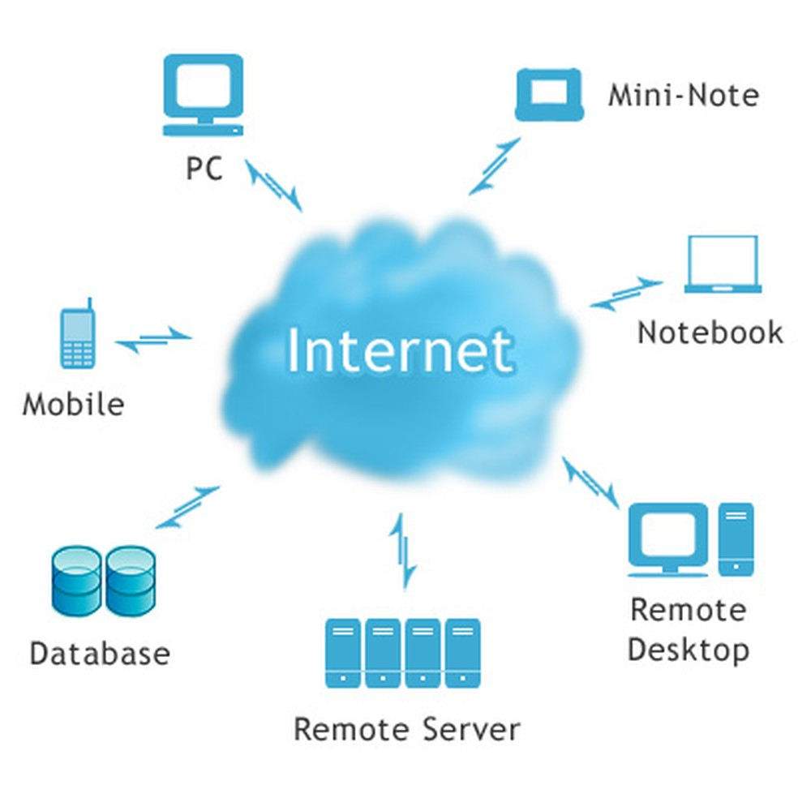Computação em Nuvem é o fornecimento de recursos de TI (servidores, redes, bancos de dados, softwares) pela internet, de forma sob demanda e com pagamento proporcional ao uso. Funciona por meio de datacenters operados por provedores (ex.: AWS, Azure, Google Cloud), que utilizam virtualização e orquestração para entregar recursos de forma escalável e elástica.

# 2. Diferença entre IaaS, PaaS e SaaS

|  |  |  |  |  |
| --- | --- | --- | --- | --- |
| Modelo | O que entrega | Você gerencia | Exemplos reais | Quando usar |
| IaaS | Infraestrutura (VMs, rede, disco) | SO, apps, dados | Amazon EC2, Azure VMs | Controle total, migração de legados |
| PaaS | Plataforma para apps | Código e dados | Heroku, Google App Engine | Foco em desenvolvimento rápido |
| SaaS | Software pronto | Apenas configuração | Google Workspace, Microsoft 365 | Uso imediato de software |

# 3. Modelos de Implantação

|  |  |  |  |
| --- | --- | --- | --- |
| Modelo | Vantagens | Desvantagens | Exemplos de uso |
| Pública | Escala global, custo variável | Dependência do provedor, latência | Startups, e-commerce |
| Privada | Controle, compliance rígida | Custo alto, menos elasticidade | Bancos, governos |
| Híbrida | Flexibilidade, transição gradual | Integração complexa | Empresas em modernização |
| Multinuvem | Evita lock-in, resiliência | Maior complexidade | Grandes corporações globais |

# 4. Benefícios e Desafios

|  |  |
| --- | --- |
| Benefícios | Desafios |
| Escalabilidade e elasticidade | Custos imprevisíveis sem controle |
| Redução de CapEx (infra própria) | Risco de lock-in do fornecedor |
| Rapidez no lançamento de serviços | Necessidade de especialistas |
| Alta disponibilidade global | Questões de segurança e conformidade |

# 5. Exemplos Atuais de Uso

- Netflix: streaming global, alta demanda elástica.  
- Spotify: recomendações e análise de dados em nuvem.  
- Nubank: serviços bancários digitais escaláveis.  
- Mercado Livre: suporte a picos de vendas como Black Friday.  
- Setor público/educação: portais e ambientes virtuais de aprendizagem.

**Parte 2 - Plano de Adoção da Nuvem**

## **Passo 1 – Cenário**

|  |  |
| --- | --- |
| Item | Descrição |
| Empresa | **TechVarejo S.A.** |
| Setor | Varejo e e-commerce |
| Situação Atual | Infraestrutura local em datacenter próprio, com servidores físicos antigos, alto custo de manutenção e dificuldade em lidar com picos de acesso em datas sazonais como Black Friday. Equipe de TI sobrecarregada e baixa escalabilidade para novos projetos digitais. |

## **Passo 2 – Diagnóstico e Objetivo**

|  |  |
| --- | --- |
| Item | Descrição |
| Problema/Oportunidade | Falta de escalabilidade, lentidão em períodos de alta demanda, custos de manutenção elevados e risco de indisponibilidade. Oportunidade de melhorar experiência do cliente e acelerar a transformação digital. |
| Objetivo Principal | Adotar a nuvem para aumentar a escalabilidade, reduzir custos de infraestrutura, melhorar a disponibilidade e possibilitar a adoção de novos serviços digitais com mais agilidade. |

## **Passo 3 – Escolhas Técnicas**

|  |  |
| --- | --- |
| Item | Decisão |
| Modelo de Serviço | **PaaS** para novas aplicações e **IaaS** para migração de sistemas legados. |
| Modelo de Implantação | **Nuvem Híbrida**: integração da infraestrutura local (para sistemas críticos legados) com nuvem pública (para e-commerce e novos projetos). |
| Provedor Sugerido | **AWS (Amazon Web Services)**, pela variedade de serviços, presença global e suporte a varejo digital. |

## **Passo 4 – Recursos e Serviços**

|  |  |
| --- | --- |
| Área | Serviços da Nuvem |
| Armazenamento | Amazon S3 (arquivos e imagens de produtos), Amazon Glacier (backup e arquivamento) |
| Banco de Dados | Amazon RDS (banco relacional para o e-commerce), DynamoDB (catálogo de produtos escalável) |
| Máquinas Virtuais | Amazon EC2 para hospedar sistemas legados durante a migração |
| Rede/Entrega | Amazon CloudFront (CDN para distribuição de conteúdo) |
| Monitoramento | Amazon CloudWatch para métricas e alertas |
| Análise de Dados | AWS Athena/Redshift para análise de comportamento de clientes e vendas |

## **Passo 5 – Resultados Esperados**

|  |  |
| --- | --- |
| Horizonte | Benefícios |
| Imediatos | Escalabilidade automática em períodos de alta demanda, redução de indisponibilidade, melhoria na experiência do cliente no e-commerce. |
| Médio Prazo | Redução de custos operacionais (desativação gradual de servidores locais), maior produtividade da equipe de TI, acesso a ferramentas de análise de dados. |
| Longo Prazo | Transformação digital consolidada, possibilidade de criar novas linhas de negócio baseadas em dados, maior competitividade no mercado de varejo digital. |

### **Conclusão**

A análise dos fundamentos da Computação em Nuvem e a aplicação desses conceitos em um plano de adoção demonstram a relevância dessa tecnologia como ferramenta indispensável para organizações que buscam eficiência, flexibilidade e inovação em seus processos. Ao longo do estudo, foi possível identificar que a nuvem não apenas representa uma alternativa econômica à infraestrutura tradicional, mas também constitui um ambiente capaz de sustentar o crescimento das empresas diante da competitividade do mercado global. Por meio da virtualização, da orquestração e da disponibilização de serviços em diferentes camadas, a nuvem oferece um ecossistema dinâmico que pode ser adaptado a diferentes realidades organizacionais.

A distinção entre IaaS, PaaS e SaaS, bem como a análise dos modelos de implantação (pública, privada, híbrida e multinuvem) evidenciam que não existe uma solução única para todas as situações. Cada organização precisa avaliar suas necessidades específicas, suas restrições de segurança e orçamento, e seus objetivos estratégicos de longo prazo para escolher a combinação mais adequada. Essa diversidade de opções amplia a aplicabilidade da nuvem, tornando-a acessível tanto a pequenas empresas em busca de softwares prontos e acessíveis, quanto a grandes corporações que necessitam de ambientes altamente customizados e controlados.

No cenário prático delineado neste trabalho, a criação de um plano de adoção permitiu observar como a teoria se traduz em decisões técnicas e estratégicas. A definição clara do problema, a escolha do modelo de serviço mais adequado, a seleção do provedor e a priorização dos recursos a serem utilizados constituem etapas essenciais para garantir o sucesso da implementação. Essa abordagem estruturada reduz riscos, facilita a integração da tecnologia aos processos já existentes e potencializa os benefícios da nuvem desde os primeiros estágios de adoção.

Os resultados esperados vão desde benefícios imediatos, como a redução de custos com infraestrutura e a maior escalabilidade dos sistemas, até ganhos de médio e longo prazo, como a inovação contínua, a ampliação da segurança de dados e a modernização da cultura organizacional. Esses aspectos reforçam a ideia de que a Computação em Nuvem não deve ser vista apenas como uma solução técnica, mas como um recurso estratégico que contribui para a transformação digital e para a vantagem competitiva no mercado.

Assim, a convergência entre os conceitos fundamentais e a aplicação prática apresentada neste trabalho mostra que a Computação em Nuvem representa não apenas uma tendência, mas uma realidade consolidada e essencial para a evolução das organizações. Ao final, constata-se que o domínio desses conceitos e a capacidade de aplicá-los de forma crítica e planejada são fatores determinantes para o sucesso da adoção da nuvem. Mais do que uma ferramenta tecnológica, a nuvem deve ser encarada como um componente vital da estratégia organizacional contemporânea.

**Referências**

ARMBRUST, M. et al. A view of cloud computing. Communications of the ACM, v. 53, n. 4, p. 50-58, 2010.

ALMEIDA, R. A. Computação em Nuvem: conceitos, tecnologias, aplicações e desafios. Revista Eletrônica de Sistemas de Informação e Gestão Tecnológica, v. 3, n. 1, p. 1-15, 2016.

BRASIL. Ministério da Ciência, Tecnologia e Inovação. Livro Verde: Sociedade da Informação no Brasil. Brasília: MCTI, 2010.

CAMPOS, G. F. de; SANTOS, C. A.; PEREIRA, J. E. Computação em Nuvem: conceitos, desafios, oportunidades e aplicações. Revista de Sistemas e Computação, Salvador, v. 4, n. 2, p. 1-16, 2014.

CARVALHO, A. M.; ARAÚJO, L. V. Computação em Nuvem: aspectos tecnológicos e desafios. Revista de Engenharia e Pesquisa Aplicada, v. 1, n. 2, p. 85-96, 2016.

IBM BRASIL. O que é computação em nuvem? 2023. Disponível em: https://www.ibm.com/br-pt/topics/cloud-computing. Acesso em: 15 ago. 2025.

MICROSOFT AZURE BRASIL. O que é computação em nuvem? 2024. Disponível em: https://azure.microsoft.com/pt-br/resources/cloud-computing-dictionary/what-is-cloud-computing/. Acesso em: 15 ago. 2025.

NASCIMENTO, R. S.; SILVA, F. A.; OLIVEIRA, D. S. Computação em nuvem: panorama atual, conceitos e tendências. Revista de Tecnologia da Informação e Comunicação, v. 5, n. 1, p. 35-47, 2015.

VAQUERO, L. M. et al. Uma visão da computação em nuvem. Revista de Informática Teórica e Aplicada, Porto Alegre, v. 18, n. 2, p. 119-136, 2011.

GOOGLE CLOUD. Cloud Computing Products and Services. 2025. Disponível em: https://cloud.google.com/products. Acesso em: 15 ago. 2025.

FERNANDES, Carol. ***O que é cloud computing?*** 2012. Disponível em: https://www.techtudo.com.br/noticias/2012/03/o-que-e-cloud-computing.ghtml. Acesso em: 15 ago. 2025.